รายงานการปฏิบัติราชการประจำเดือน

รายงานการปฏิบัติราชการประจำเดือนตุลาคม
ประจำปีงบประมาณ พ.ศ. 2567
สถานีตำรวจนครบาลพหลโยธิน

1. งานสืบสวน
10 ต.ค. 2566
วันที่ 10 ตุลาคม 2566 เวลาประมาณ 15.30 น. ก่อนทำการจับกุมเจ้าหน้าที่ตำรวจชุดจับกุมได้นำหมายค้น ศาลอาญา ที่ 338/2566 ลงวันที่ 10 ตุลาคม 2566 ซึ่งอนุญาตให้ค้นบ้านเลขที่ 2/1200 ตึก B ชั้น 18 คอนโดศุภาลัย แยกเกษตร แขวงเสนานิคม เขตจตุจักร กรุงเทพมหานคร (สถานที่จับกุม) เพื่อพบและยึดอาวุธปืน และยาเสพติด ต่อมาได้มี นายภูดิส จิรอานันท์ อายุ 19 ปี (1-1017-00352-37-4) มาเปิดประตู จึงได้แสดงตัวเป็นเจ้าหน้าที่ตำรวจพร้อมแสดงหมายค้น ศาลอาญาที่ 338/2566 ลงวันที่ 10 ตุลาคม 2566 เพื่อทำการตรวจค้นบ้านเลขที่ 2/1200 ตึก B ชั้น 18 คอนโดศุภาลัย แยกเกษตร แขวงเสนานิคม เขตจตุจักร กรุงเทพมหานคร (สถานที่จับกุม) โดยนายภูดิสฯ ได้ตรวจสอบหมายค้นแล้วเป็นหมายค้นซึ่งเลขที่อยู่ตรงตามที่อยู่บ้านของตนจริง และแสดงตัวเป็นผู้ครอบครองบ้านหลังดังกล่าว เจ้าหน้าที่ตำรวจจึงขอทำการตรวจค้น โดยก่อนการตรวจค้นเจ้าหน้าที่ตำรวจชุดจับกุมได้แสดงความบริสุทธิ์ใจต่อหน้านายภูดิสฯ จนเป็นที่พอใจแล้วจึงลงมือตรวจค้น ก่อนเริ่มตรวจค้นได้สอบถามเกี่ยวกับสิ่งของผิดกฎหมาย โดยนายภูดิสฯ ได้ให้การรับว่ามียาเสพติดซุกซ่อนอยู่ภายในห้องพักของตนจริง จากนั้นนายภูดิสฯ ได้แสดงความบริสุทธิ์ใจนำเจ้าหน้าที่ตำรวจชี้จุดที่ตนซุกซ่อนยาเสพติดที่บริเวณภายในห้องเลขที่ดังกล่าว ผลการตรวจค้นตามรายการของกลางดังกล่าว เจ้าหน้าที่ชุดจับกุมจึงได้แจ้งข้อกล่าวหาและสิทธิ์ตามกฎหมายให้ นายภูดิสฯ ทราบ ควบคุมตัวพร้อมของกลางทั้งหมด มา สน.พหลโยธิน จัดทำบันทึกนำส่งพนักงานสอบสวน สน.พหลโยธิน ดำเนินการตามกฎหมายต่อไป
ข้อกล่าวหา 1. มีเครื่องกระสุนปืนไว้ในครอบครองโดยไม่ได้รับอนุญาต
2. มียาเสพติดให้โทษประเภท 1 (3,4 เมทิลลีนไดออกซีเมทแอมเฟตามีนหรือยาอี และเมทเอมเฟตามีนหรือไอซ์ และเฮโรอีน) ไว้ในครอบครองโดยไม่ได้รับอนุญาต
3. มีวัตถุออกฤทธิ์ต่อจิตและประสาทประเภท 2 (คีตามีน) ไว้ในครอบครองโดยไม่ได้รับอนุญาต

ของกลาง
1.กระสุนปืน ขนาด 9 มม. จำนวน 2 นัด
2.คีตามีน น้ำหนักชั่งรวมถุงประมาณ 6 กรัม
3.ยาอี 14 เม็ดหรือหน่วยการใช้
4.ไอซ์ น้ำหนักชั่งรวมถุงประมาณ 0.59 กรัม
5.เฮโรอีน น้ำหนักชั่งรวมถุงประมาณ 0.45 กรัม
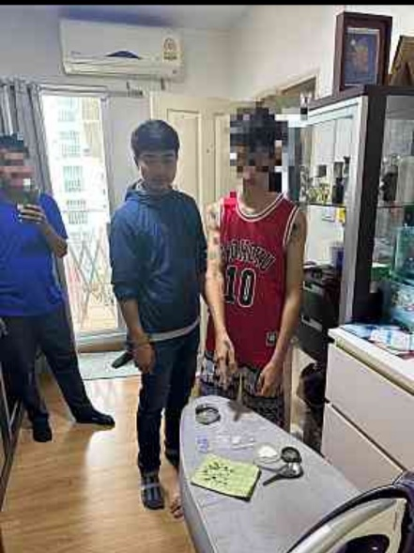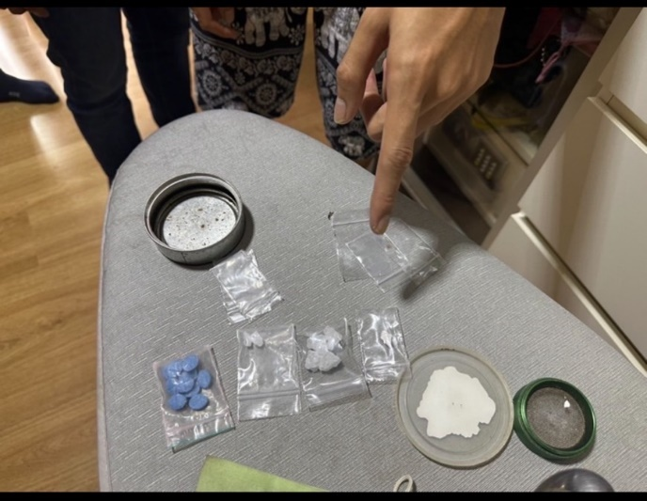
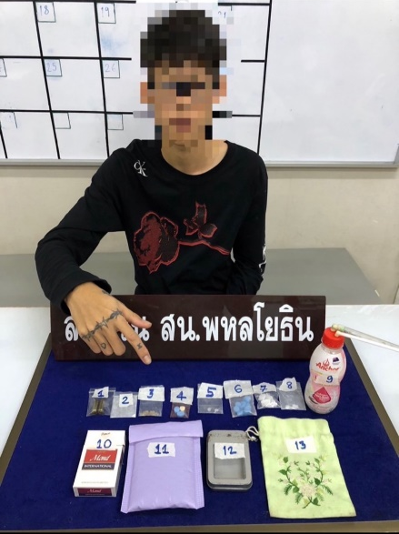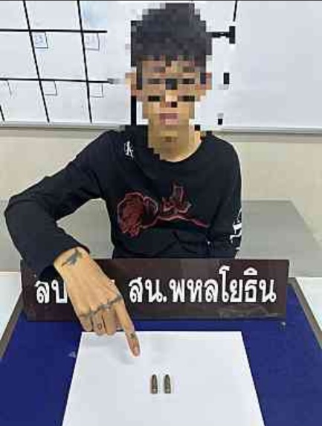

ช่วงวันที่ 1 ต.ค.66 – 31 ต.ค.66 ได้มีการจับกุมตัวผู้ต้องหาตามหมายจับ 6 ราย ผู้ต้องหา 6 คน
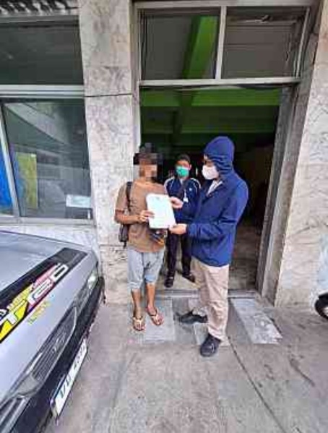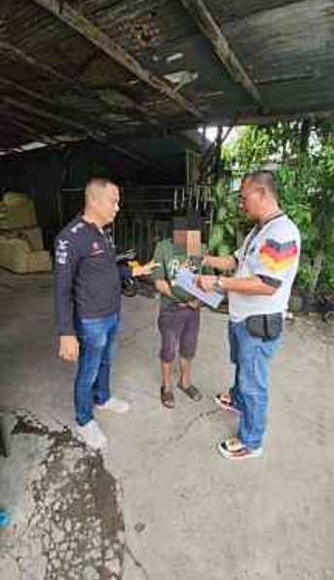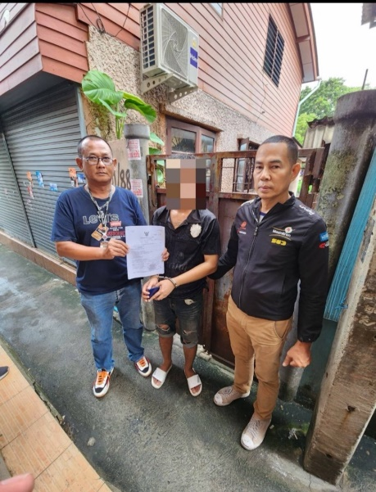

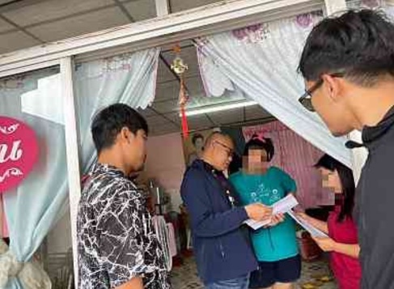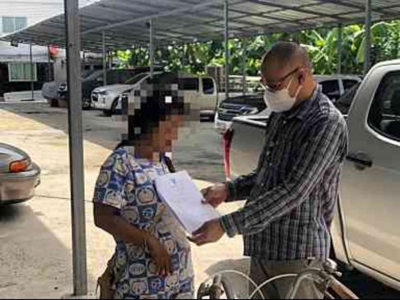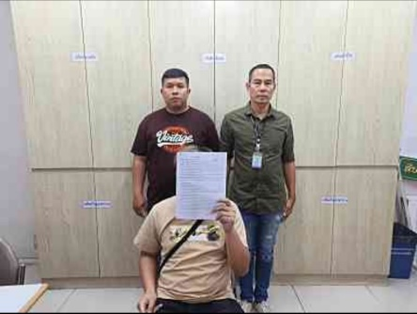

รายงานการปฏิบัติราชการประจำเดือนพฤศจิกายน
ประจำปีงบประมาณ พ.ศ. 2567
สถานีตำรวจนครบาลพหลโยธิน

วันที่ 6 พฤศจิกายน 2566 เวลาประมาณ 11.42 น. ผู้ต้องหา นายยุทธนาหรือกิ๊ก สอนเนียม อายุ 34 ปี หมายเลขบัตรประชาชน 1 6001 00341 07 4 ที่อยู่ 23 หมู่ที่ 1 ต.บางมะฝ่อ อ.โกรกพระ จ.นครสวรรค์ สถานที่เกิดเหตุจับกุม บริเวณเพิงพักไม่มีเลขที่ริมคลองชุมชนพหลโยธิน 32 แขวงจันทรเกษม เขตจตุจักร กรุงเทพมหานคร
ก่อนทำการจับกุมเจ้าหน้าที่ตำรวจชุดจับกุมได้รับแจ้งจากสายลับ (ไม่ประสงค์ออกนาม) ประกอบกับการสืบสวนของเจ้าหน้าที่ตำรวจฝ่ายสืบสวน ทราบว่า บริเวณเพิงพักไม่มีเลขที่ริมคลองชุมชนพหลโยธิน 32 แขวงจันทรเกษม เขตจตุจักร กรุงเทพมหานคร มีวัยรุ่นนั่งเสพยาเสพติดและจำหน่ายยยาเสพติดในบริเวณดังกล่าว เจ้าหน้าที่ตำรวจฝ่ายสืบสวน สน.พหลโยธิน จึงเดินทางไปตรวจสอบ เมื่อเจ้าหน้าที่ตำรวจได้ไปตรวจสอบบริเวณดังกล่าวพบ นายยุทธนา สอนเนียม อายุ 34 ปี (ทราบชื่อ-นามสกุล ภายหลังจับกุม) ยืนอยู่เมื่อผู้ถูกจับกุมเห็นเจ้าหน้าที่ตำรวจได้แสดงลักษณะท่าทีมีพิรุธ ต้องสงสัยว่ามีสิ่งของในความครอบครองเพื่อจะใช้ในการกระทำความผิด หรือได้มาโดยการกระทำความผิดหรือมีไว้เป็นความผิด เจ้าหน้าที่ชุดจับกุมจึงได้เรียกให้หยุด แล้วเข้าไปแสดงตัวเป็นเจ้าหน้าที่ตำรวจจากนั้นได้ ขอทำการตรวจค้น โดยก่อนทำการตรวจค้นได้แสดงความบริสุทธิ์ใจให้ นายยุทธนา ฯ ดูจนเป็นที่พอใจแล้วจึงทำการตรวจค้น ผลการตรวจค้นพบของกลางลำดับที่ 1-4 บรรจุอยู่ในของกลางลำดับที่ 5 ซึ่งผู้ถูกจับกุมถืออยู่ในมือขวาของผู้ถูกจับกุมในขณะตรวจค้นจับกุม ซึ่งจากการสอบถามนายยุทธนาฯ ให้การยอมรับว่ายาบ้าและยาไอซ์นี้เป็นของตนเองจริงและตนเองได้ซื้อมาไว้เพื่อเสพและจำหน่าย โดยตนเองได้เสพยาบ้ามาก่อนหน้านี้จริง เจ้าหน้าที่ตำรวจจึงได้เชิญตัวผู้ถูกจับกุมมาทำการตรวจหาสารเสพติดในปัสสาวะเบื้องต้นโดยความยินยอมของผู้ถูกจับกุม ผลการตรวจปรากฏผลเป็นบวก เจ้าหน้าที่ตำรวจจึงนำตัวไปทำการตรวจหาสารเสพติดในปัสสาวะที่สถาบันบำบัดรักษาและฟื้นฟูผู้ติดยาเสพติดแห่งชาติบรมราชชนนี อำเภอธัญบุรี จังหวัดปทุมธานี ผลการตรวจปรากฏว่าพบสารเสพติดให้โทษประเภท ๑ ( เมทแอมเฟตามีนหรือยาบ้า) ในปัสสาวะของนายปฏิญญา ฯ ตามใบรายงานผลการตรวจปัสสาวะ ลงวันที่ 6 พ.ย. 2566 จึงแจ้งข้อกล่าวหาและแจ้งสิทธิ์ให้ทราบ
ของกลาง
1.ยาเสพติดให้โทษประเภท 1 (เมทแอมเฟตามีนหรือยาบ้า) จำนวน 125 เม็ด มีลักษณะเม็ดกลมแบนสีส้ม ด้านหนึ่งมีตัวอักษร wy อีกด้านหนึ่งเรียบ จำนวน 122 เม็ด และมีลักษณะเม็ดกลมแบนสีเขียว ด้านหนึ่งมีตัวอักษร wy อีกด้านหนึ่งเรียบ จำนวน 3 เม็ด บรรจุอยู่ในซองพลาสติกสีฟ้าชนิดกดปิด-ดึงเปิด จำนวน 1 ซอง
2.ยาเสพติดให้โทษประเภท 1 (เมทแอมเฟตามีนหรือยาไอซ์) ลักษณะชนิดเกล็ดสีขาวขุ่น บรรจุอยู่ในซองพลาสติกสีใสชนิดกดปิด-ดึงเปิด จำนวน 1 ซอง น้ำหนักชั่งรวมซองประมาณ 1.77 กรัม
3.ยาเสพติดให้โทษประเภท 1 (เมทแอมเฟตามีนหรือยาไอซ์) ลักษณะชนิดเกล็ดสีขาวขุ่น บรรจุอยู่ในซองพลาสติกสีใสชนิดกดปิด-ดึงเปิด จำนวน 1 ซอง น้ำหนักชั่งรวมซองประมาณ 0.83 กรัม
4.ยาเสพติดให้โทษประเภท 1 (เมทแอมเฟตามีนหรือยาไอซ์) ลักษณะชนิดเกล็ดสีขาวขุ่น บรรจุอยู่ในซองพลาสติกสีใสชนิดกดปิด-ดึงเปิด จำนวน 1 ซอง น้ำหนักชั่งรวมซองประมาณ 0.78 กรัม
5.กระเป๋าหนังสีน้ำเงิน จำนวน 1 ใบ

ข้อกล่าวหา
1.มียาเสพติดให้โทษประเภท 1 (เมทแอมเฟตามีนหรือยาบ้า) ไว้ในครอบครองเพื่อจำหน่ายโดยไม่ได้รับอนุญาต
2.มียาเสพติดให้โทษประเภท 1 (เมทแอมเฟตามีนหรือยาไอซ์) ไว้ในครอบครองเพื่อจำหน่ายโดยไม่ได้รับอนุญาต
3.เสพยาเสพติดให้โทษประเภท ๑ (เมทแอมเฟตามีนหรือยาบ้าและยาไอซ์) โดยผิดกฎหมาย

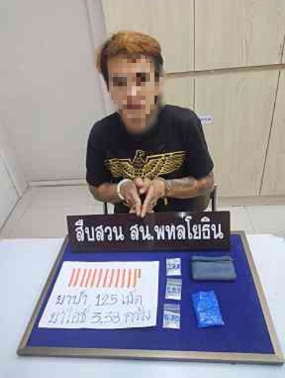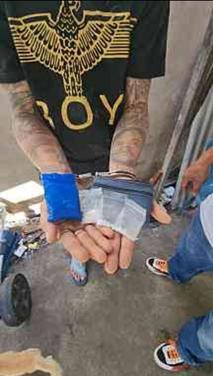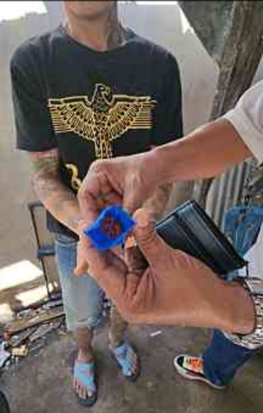

ช่วงวันที่ 1 พ.ย. – 30 พ.ย.66 ได้มีการจับกุมตัวผู้ต้องหาตามหมายจับ 4 ราย ผู้ต้องหา 4 คน

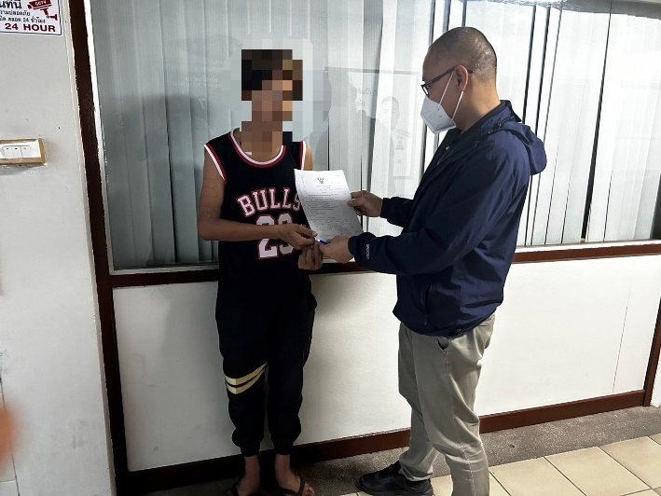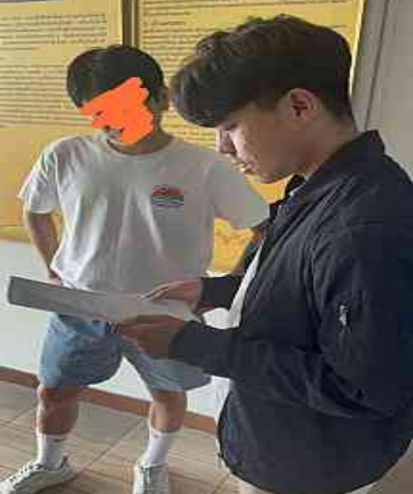
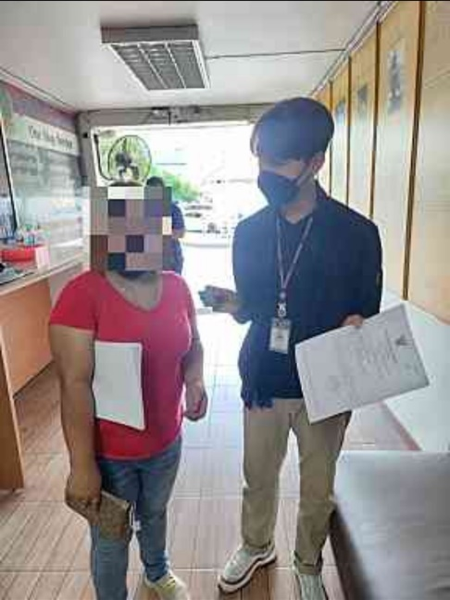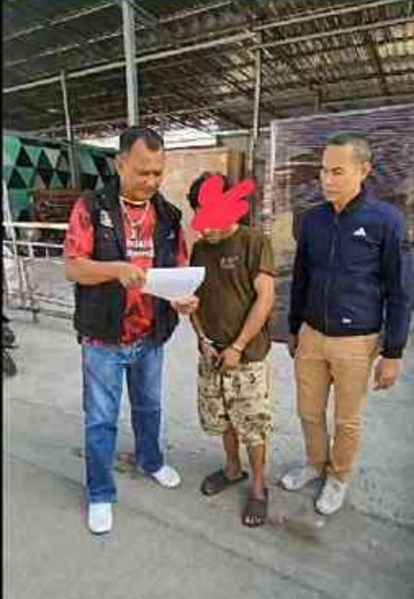

รายงานการปฏิบัติราชการประจำเดือนธันวาคม
ประจำปีงบประมาณ พ.ศ. 2567
สถานีตำรวจนครบาลพหลโยธิน

16 ธันวาคม 2566 เวลาประมาณ 00.30 น. บริเวณภายในซอยลาดพร้าว 41 แยก 2 แขวงสามเสนนอก เขตห้วยขวาง กรุงเทพฯ ผู้ต้องหา นายหนึ่ง (เบิร์ด) ไหมฟ้า อายุ 36 ปี ( 1-1014-00937-53-9 )ที่อยู่ 901/64 ซ.ภาวนา แขวงสามเสนนอก เขตห้วยขวาง กรุงเทพฯ เจ้าหน้าที่ตำรวจชุดจับกุมได้รับแจ้งจากสายลับไม่ประสงค์ออกนาม แจ้งว่าบริเวณสถานที่จับกุมดังกล่าว มักมีนายหนึ่งฯ ไม่ทราบชื่อสกุลจริง มั่วสุมเสพยาเสพติดอยู่เป็นประจำ เจ้าหน้าที่ตำรวจชุดจับกุมจึงได้รายงานให้ผู้บังคับบัญชาทราบ จากนั้นจึงได้เดินทางไปตรวจสอบเมื่อไปถึงบริเวณสถานที่เกิดเหตุ พบ นายหนึ่ง ไหมฟ้า (ทราบชื่อสกุลภายหลัง) ยืนอยู่สถานที่ดังกล่าว ชุดจับกุมจึงแสดงตนเป็นเจ้าพนักงานตำรวจขอตรวจค้น โดยก่อนตรวจค้นได้แสดงความบริสุทธิ์ให้ผู้ถูกจับกุม ดูจนเป็นที่พอใจแล้วและยินยอมให้ตรวจค้น ผลการตรวจค้นพบยาเสพติด(ยาบ้า)ของผู้ถูกจับกุม ขณะตรวจค้น ชุดจับกุมได้สอบถามแล้วให้การว่ายาเสพติด(ยาบ้า)ดังกล่าวเป็นของตนเองจริง ชุดจับกุมจึงแจ้งข้อกล่าวหาและแจ้งสิทธิ์ให้ผู้ถูกจับกุมทราบและเข้าใจดีแล้ว จึงนำตัวมาที่ สน.พหลโยธิน จัดทำบันทึกการจับกุม นำตัวพร้อมของกลางส่งพนักงานสอบสวน ดำเนินการตามกฎหมายต่อไป
ของกลาง
1.ยาเสพติดให้โทษประเภท 1 ( เมทแอมเฟตามีนหรือยาบ้า ) ชนิดเม็ดสีส้มกลมแบน ด้านหนึ่งพิมพ์อักษร WY บรรจุอยู่ในถุงพลาสติกใสชนิดดึงเปิด-กดปิด จำนวน 15 เม็ด หรือหน่วยการใช้
ข้อกล่าวหา
“มียาเสพติดให้โทษประเภท 1 (เมทแอมเฟตามีนหรือยาบ้า) ไว้ในครอบครองโดยไม่ได้รับอนุญาต และเสพยาเสพติดให้โทษประเภท 1 (เมทแอมเฟตามีนหรือยาบ้า) โดยผิดกฎหมาย”
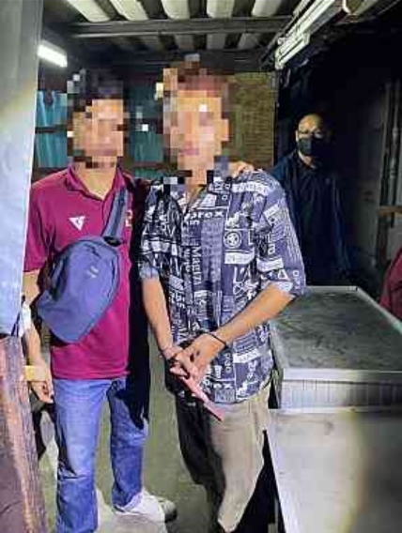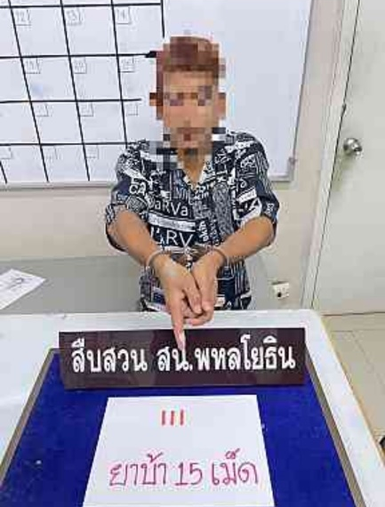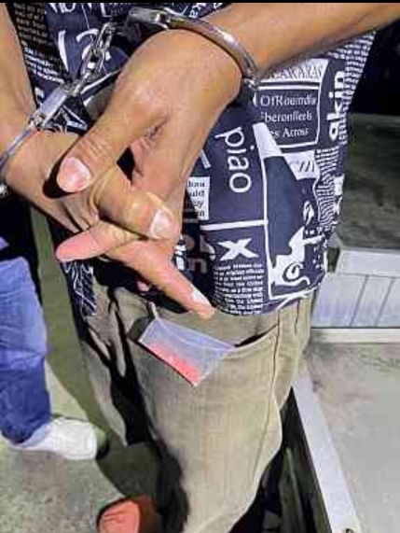

ช่วงวันที่ 1 ธ.ค. – 31 ธ.ค.66 ได้มีการจับกุมตัวผู้ต้องหาตามหมายจับ 7 ราย ผู้ต้องหา 7 คน
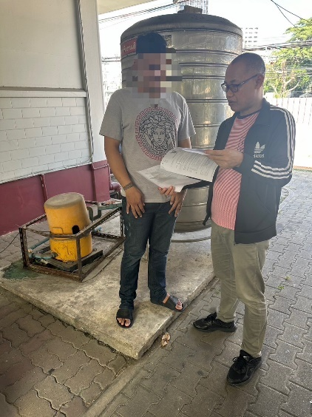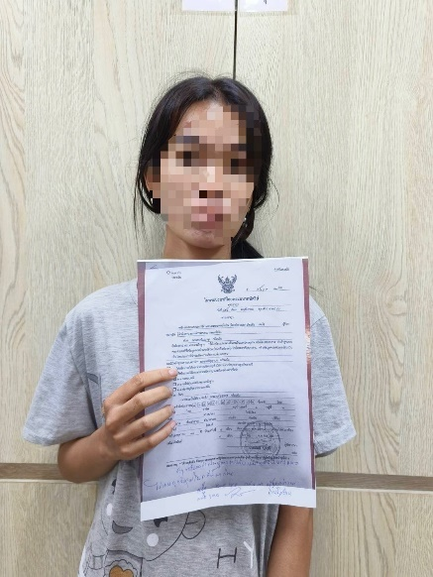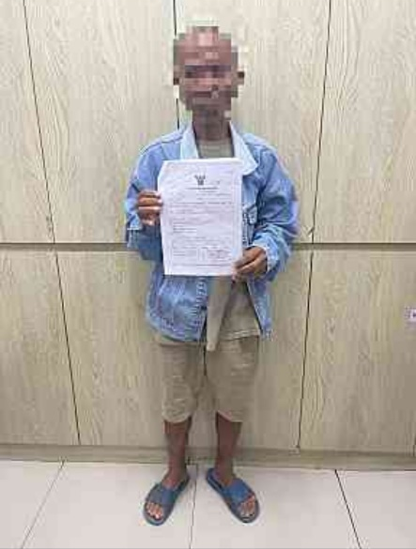

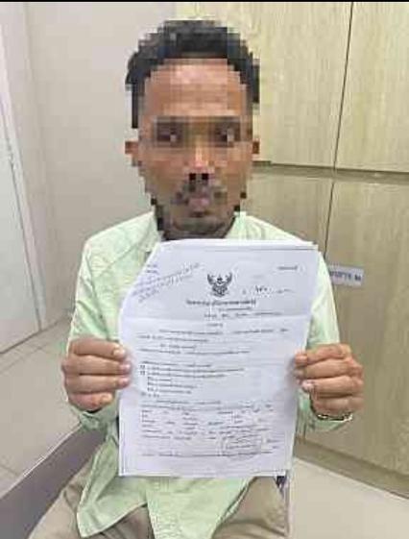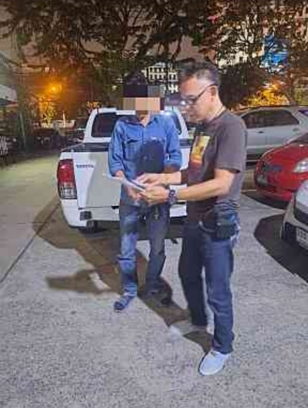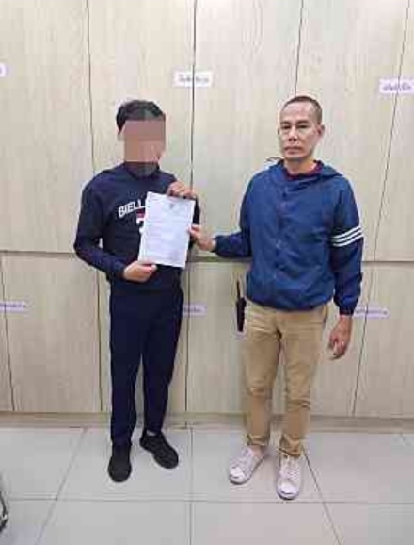

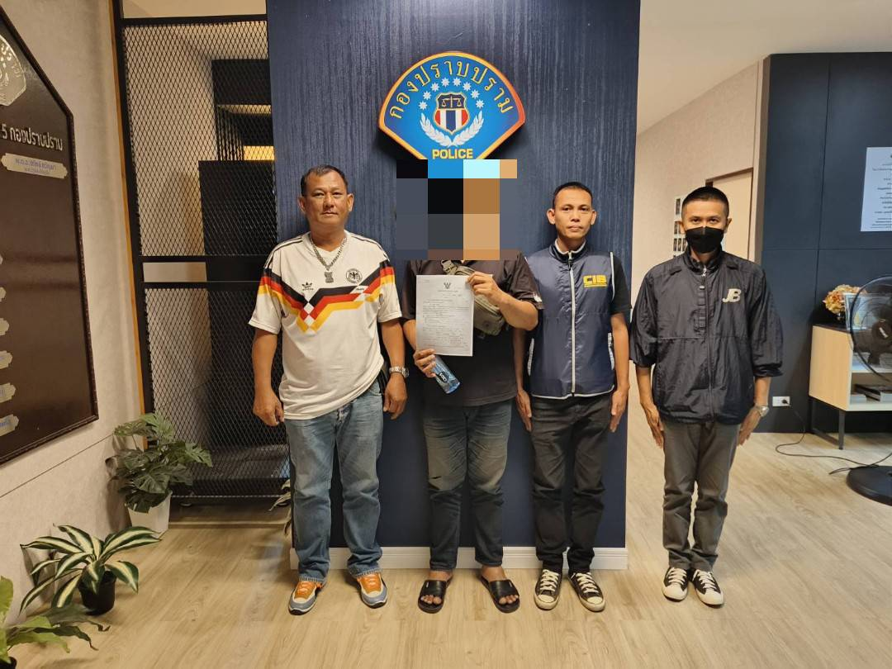

รายงานการปฏิบัติราชการประจำเดือนมกราคม
ประจำปีงบประมาณ พ.ศ. 2567
สถานีตำรวจนครบาลพหลโยธิน

วันที่ 19 มกราคม 2567 เวลาประมาณ 08.30 รายชื่อผู้ต้องหา สถานที่จับกุม บริเวณ บ้าน382/33 ซอยเสือใหญ่อุทิศ แขวงจันทรเกษม เขตจตุจักร กรุงเทพฯ น.เจ้าหน้าที่ตำรวจชุดจับกุมได้รับแจ้งจากสายลับ แจ้งว่าบ้าน382/33 ซอยเสือใหญ่อุทิศ แขวงจันทรเกษม เขตจตุจักร กรุงเทพฯ ลักลอบจำหน่ายและมั่วสุมยาเสพติดกัน โดยมีนายบอยไม่ทราบชื่อนามสกุลจริง อายประมาณ 40 ปี รูปร่างผอม ผิวดำแดง สูงประมาณ 165 ซม.เป็นผู้พักอาศัยอยู่ในบ้านพักหลังดังกล่าว เจ้าหน้าที่ตำรวจชุดจับกุมจึงได้รายงานผู้บังคับบัญชาทราบ ร่วมกันวางแผนเพื่อทำการจับกุม โดยได้ขออนุมัติหมายค้นจากศาลอาญา ที่ 15/2567 ลงวันที่ 18 ม.ค.67 เพื่อทำการปิดล้อมตรวจค้นบ้านเลขที่ดังกล่าว เจ้าหน้าที่ตำรวจชุดจับกุมจึงได้เดินทางไปยังที่เกิดเหตุ พบนายกฤษดา ทุนนาเมืองหรือบอย (ทราบชื่อนามสกุลภายหลัง) ยืนอยู่ภายในบ้านหลังดังกล่าว เจ้าหน้าที่ตำรวจจึงแสดงตัวและแสดงและอ่านหมายค้นศาลอาญาให้นายนายกฤษดา หรือ บอย ซึ่งเป็นผู้อาศัยอยู่ในบ้านจนเป็นที่พอใจ ก่อนทำการตรวจค้นได้แสดงความบริสุทธิ์ใจให้ดูเป็นที่น่าพอใจแล้ว ผลทำการตรวจค้นปรากฎว่าพบยาบ้า(รายการของกลางที่1-2 )ซุกซ่อนอยู่ในกระเป๋าสีม่วงลายดอกไม้ วางอยู่ในชั้นวางของภายในห้องนอนชั้น 2 (ห้องนอนของนายกฤษดาฯ) จากการสอบถามนายกฤษดาฯ รับว่ายาบ้าดังกล่าวเป็นของตนเอง จึงทำการจับกุมตัวผู้ต้องหาพร้อมด้วยของกลางดังกล่าวและแจ้งข้อกล่าวหาเบื้องต้นและแจ้งสิทธิตามกฎหมายให้ทราบเป็นที่เข้าใจดีแล้วนำตัวส่งพนักงานสอบสวน สน.พหลโยธิน ดำเนินคดีต่อไป
พร้อมด้วยของกลาง
(1).ยาเสพติดให้โทษประเภท 1 (ยาบ้าหรือเมทแอมเฟตามีน) เม็ดสีส้มกลมแบน บรรจุอยู่ในถุงพลาสติกใส แบบเปิดปิด จำนวน 10 เม็ด
(2).ยาเสพติดให้โทษประเภท 1 (ยาบ้าหรือเมทแอมเฟตามีน) เม็ดสีส้มกลมแบน บรรจุอยู่ในถุงพลาสติกใส แบบเปิด-ปิด จำนวน 11 เม็ด
รวมยาบ้าทั้งสิ้น จำนวน 21 เม็ด
ในความผิดฐาน.
1.มียาเสพติดให้โทษประเภท ๑ (ยาบ้าหรือเมทแอมเฟตามีน) ไว้ในความครอบครองโดยไม่ได้รับอนุญาต และเสพยาเสพติดให้โทษประเภท 1(แมทแอมแฟตามีน) โดยผิดกฎหมาย

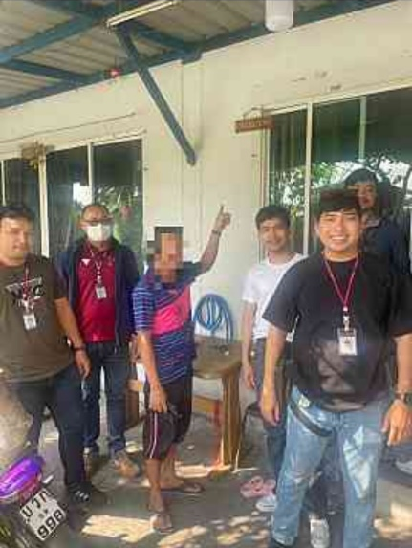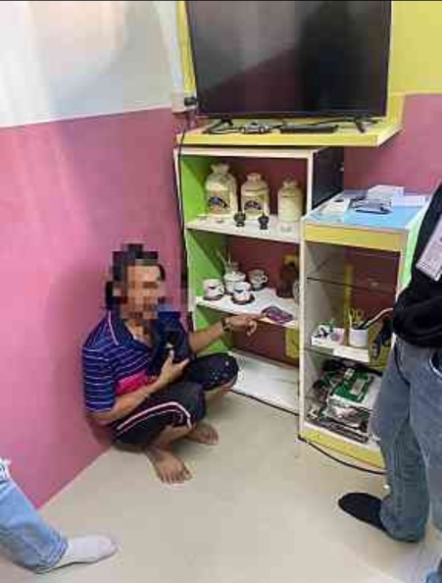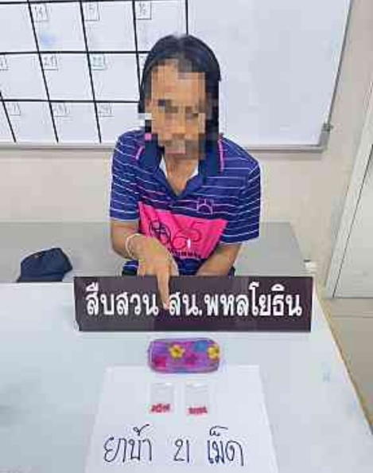

ช่วงวันที่ 1 ม.ค. – 31 ม.ค.67 ได้มีการจับกุมตัวผู้ต้องหาตามหมายจับ 2 ราย ผู้ต้องหา 2 คน

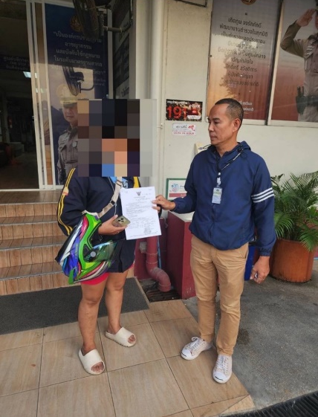

รายงานการปฏิบัติราชการประจำเดือนกุมภาพันธ์
ประจำปีงบประมาณ พ.ศ. 2567
สถานีตำรวจนครบาลพหลโยธิน

วันที่จับกุม
17 กุมภาพันธ์ 2567 เวลาประมาณ 22.00 น. ผู้ต้องหา นายนพดล ทองเครือ อายุ 23 ปี ( 1 1037 03004 59 0 ) ที่อยู่ 7/2 หมู่ 7 ตำบลวังแดง อำเภอตรอน จังหวัดอุตรดิตถ์ สถานที่เกิดเหตุจับกุม บริเวณห้องเช่าไม่มีชื่อ ชั้น 1 ห้องที่ 102 บ้านเลขที่ 1519/1 ซอยพหลโยธิน 34 แยก 11-4 แขวงเสนานิคม เขตจตุจักร กรุงเทพมหานคร เจ้าหน้าที่ตำรวจชุดจับกุมได้รับแจ้งจากสายลับว่ามีการมั่วสุมเสพยาเสพติดและจำหน่ายยาเสพติดจึงได้เดินทางไปตรวจสอบ เมื่อไปถึงบริเวณด้านหน้าห้องตามที่สายลับแจ้งได้ทำการตรวจสอบพบว่าห้องดังกล่าวได้เปิดประตูไว้ด้านในสามารถมองเห็นภายในห้องพักของนายนพดล ทองเครือ อายุ 23 ปี อยู่บริเวณสถานที่จับกุมดังกล่าว เจ้าหน้าที่ชุดจับกุมจึงได้จึงได้แสดงตัวเป็นเจ้าหน้าที่ตำรวจเข้าไปขอทำการตรวจค้น โดยก่อนการตรวจค้นได้แสดงความบริสุทธิ์ใจต่อหน้านายนพดลฯ จนเป็นที่พอใจแล้วจึงลงมือตรวจค้น ผลการตรวจค้นพบยาเสพติดอยู่บริเวณสถานที่จับกุมดังกล่าวของนายนพดลฯ ตามรายการของกลางดังกล่าว เจ้าหน้าที่ตำรวจชุดจับกุมจึงแจ้งข้อกล่าวหาให้นายนพดลฯ ทราบ และแจ้งสิทธิ์ให้ทราบ จากนั้นเจ้าหน้าที่ตำรวจชุดจับกุมจึงควบคุมตัวพร้อมของกลางนำส่ง พงส. สน.พหลโยธิน ดำเนินการตามกฎหมายต่อไป
พร้อมของกลาง
1.ยาเสพติดให้โทษประเภท 1 ( เมทแอมเฟตามีนหรือไอซ์ ) ลักษณะเกล็ดสีขาวขุ่น บรรจุอยู่ในถุงพลาสติกใส แบบกดปิด-ดึงเปิด น้ำหนักชั่งรวมถุงประมาณ 2.86 กรัม (น้ำหนักถุงเปล่าประมาณ 0.68 กรัม) จำนวน ๑ ถุง
2.ยาเสพติดให้โทษประเภท 1 ( เมทแอมเฟตามีนหรือยาบ้า ) ชนิดเม็ดสีแดงกลมแบน ด้านหนึ่งพิมพ์อักษร WY บรรจุในถุงพลาสติกใสแบบกดปิด-ดึงเปิด จำนวน 8 เม็ด หรือหน่วยการใช้
3.ยาเสพติดให้โทษประเภท 1 ( เมทแอมเฟตามีนหรือยาบ้า ) ชนิดเม็ดสีแดงกลมแบน ด้านหนึ่งพิมพ์อักษร WY บรรจุในถุงพลาสติกใสแบบกดปิด-ดึงเปิด จำนวน 62 เม็ด หรือหน่วยการใช้
4.ยาเสพติดให้โทษประเภท 1 ( เมทแอมเฟตามีนหรือไอซ์ ) ลักษณะเกล็ดสีขาวขุ่น บรรจุอยู่ในถุงพลาสติกใส แบบกดปิด-ดึงเปิด น้ำหนักชั่งรวมถุงประมาณ 18.51 กรัม (น้ำหนักถุงเปล่าประมาณ 0.68 กรัม) จำนวน ๑ ถุง
5.กระเป๋าลายการ์ตูน สีขาว (ใส่ของกลาง 3-4)
6.ยาเสพติดให้โทษประเภท 1 ( เมทแอมเฟตามีนหรือยาบ้า ) ชนิดเม็ดสีแดงกลมแบน ด้านหนึ่งพิมพ์อักษร WY บรรจุในถุงพลาสติกสีดำแบบกดปิด-ดึงเปิด จำนวน 65 เม็ด หรือหน่วยการใช้
7.ยาเสพติดให้โทษประเภท 1 ( เมทแอมเฟตามีนหรือไอซ์ ) ลักษณะเกล็ดสีขาวขุ่น บรรจุอยู่ในถุงพลาสติกใส แบบกดปิด-ดึงเปิด น้ำหนักชั่งรวมถุงประมาณ 1.01 กรัม (น้ำหนักถุงเปล่าประมาณ 0.68 กรัม) จำนวน ๑ ถุง
8.ยาเสพติดให้โทษประเภท 1 ( เมทแอมเฟตามีนหรือไอซ์ ) ลักษณะเกล็ดสีขาวขุ่น บรรจุอยู่ในถุงพลาสติกใส แบบดึงเปิด-กดปิด น้ำหนักชั่งรวมถุงประมาณ 0.71 กรัม (น้ำหนักถุงเปล่าประมาณ 0.68 กรัม) จำนวน ๑ ถุง
9.ยาเสพติดให้โทษประเภท 1 ( เมทแอมเฟตามีนหรือไอซ์ ) ลักษณะเกล็ดสีขาวขุ่น บรรจุอยู่ในถุงพลาสติกใส แบบดึงเปิด-กดปิด น้ำหนักชั่งรวมถุงประมาณ 0.87 กรัม (น้ำหนักถุงเปล่าประมาณ 0.68 กรัม) จำนวน ๑ ถุง
10.ยาเสพติดให้โทษประเภท 1 ( เมทแอมเฟตามีนหรือไอซ์ ) ลักษณะเกล็ดสีขาวขุ่น บรรจุอยู่ในถุงพลาสติกใส แบบดึงเปิด-กดปิด น้ำหนักชั่งรวมถุงประมาณ 1.00 กรัม (น้ำหนักถุงเปล่าประมาณ 0.68 กรัม) จำนวน ๑ ถุง
11.ยาเสพติดให้โทษประเภท 1 ( เมทแอมเฟตามีนหรือไอซ์ ) ลักษณะเกล็ดสีขาวขุ่น บรรจุอยู่ในถุงพลาสติกใส แบบดึงเปิด-กดปิด น้ำหนักชั่งรวมถุงประมาณ 0.99 กรัม (น้ำหนักถุงเปล่าประมาณ 0.68 กรัม) จำนวน ๑ ถุง
12.ยาเสพติดให้โทษประเภท 1 ( เมทแอมเฟตามีนหรือไอซ์ ) ลักษณะเกล็ดสีขาวขุ่น บรรจุอยู่ในถุงพลาสติกใส แบบดึงเปิด-กดปิด น้ำหนักชั่งรวมถุงประมาณ 0.89 กรัม (น้ำหนักถุงเปล่าประมาณ 0.68 กรัม) จำนวน ๑ ถุง
13.ยาเสพติดให้โทษประเภท 1 ( เมทแอมเฟตามีนหรือไอซ์ ) ลักษณะเกล็ดสีขาวขุ่น บรรจุอยู่ในถุงพลาสติกใส แบบดึงเปิด-กดปิด น้ำหนักชั่งรวมถุงประมาณ 1.00 กรัม (น้ำหนักถุงเปล่าประมาณ 0.68 กรัม) จำนวน ๑ ถุง
14.ยาเสพติดให้โทษประเภท 1 ( เมทแอมเฟตามีนหรือไอซ์ ) ลักษณะเกล็ดสีขาวขุ่น บรรจุอยู่ในถุงพลาสติกใส แบบดึงเปิด-กดปิด น้ำหนักชั่งรวมถุงประมาณ 1.02 กรัม (น้ำหนักถุงเปล่าประมาณ 0.68 กรัม) จำนวน ๑ ถุง
15.ยาเสพติดให้โทษประเภท 1 ( เมทแอมเฟตามีนหรือไอซ์ ) ลักษณะเกล็ดสีขาวขุ่น บรรจุอยู่ในถุงพลาสติกใส แบบดึงเปิด-กดปิด น้ำหนักชั่งรวมถุงประมาณ 0.88 กรัม (น้ำหนักถุงเปล่าประมาณ 0.68 กรัม) จำนวน ๑ ถุง
16.ยาเสพติดให้โทษประเภท 1 ( เมทแอมเฟตามีนหรือไอซ์ ) ลักษณะเกล็ดสีขาวขุ่น บรรจุอยู่ในถุงพลาสติกใส แบบดึงเปิด-กดปิด น้ำหนักชั่งรวมถุงประมาณ 0.97 กรัม (น้ำหนักถุงเปล่าประมาณ 0.68 กรัม) จำนวน ๑ ถุง
17.ยาเสพติดให้โทษประเภท 1 ( เมทแอมเฟตามีนหรือไอซ์ ) ลักษณะเกล็ดสีขาวขุ่น บรรจุอยู่ในถุงพลาสติกใส แบบดึงเปิด-กดปิด น้ำหนักชั่งรวมถุงประมาณ 0.99 กรัม (น้ำหนักถุงเปล่าประมาณ 0.68 กรัม) จำนวน ๑ ถุง
18.ยาเสพติดให้โทษประเภท 1 ( เมทแอมเฟตามีนหรือไอซ์ ) ลักษณะเกล็ดสีขาวขุ่น บรรจุอยู่ในถุงพลาสติกใส แบบดึงเปิด-กดปิด น้ำหนักชั่งรวมถุงประมาณ 0.90 กรัม (น้ำหนักถุงเปล่าประมาณ 0.68 กรัม) จำนวน ๑ ถุง
19.ยาเสพติดให้โทษประเภท 1 ( เมทแอมเฟตามีนหรือไอซ์ ) ลักษณะเกล็ดสีขาวขุ่น บรรจุอยู่ในถุงพลาสติกใส แบบดึงเปิด-กดปิด น้ำหนักชั่งรวมถุงประมาณ 0.98 กรัม (น้ำหนักถุงเปล่าประมาณ 0.68 กรัม) จำนวน ๑ ถุง
20.ถุงพลาสติกใสขนาดใหญ่ แบบดึงเปิด-กดปิด (บรรจุของกลาง 7-19)
21.กล่องพลาสติกใส (บรรจุของกลาง 6 และ 20)
22.เครื่องชั่งน้ำหนัก แบบดิจิตอลไม่ปรากฎยี่ห้อ
23.อุปกรณ์การเสพยาเสพติด ( เมทแอมเฟตามีนหรือไอซ์ ) จำนวน 1 ชุด

ข้อกล่าวหา
“จำหน่ายยาเสพติดให้โทษประเภท ๑ (เมทแอมเฟตามีน) โดยการมีไว้เพื่อจำหน่ายโดยไม่ได้รับอนุญาต และเสพยาเสพติดให้โทษประเภท ๑ (เมทแอมเฟตามีนหรือยาบ้า) โดยผิดกฎหมาย”

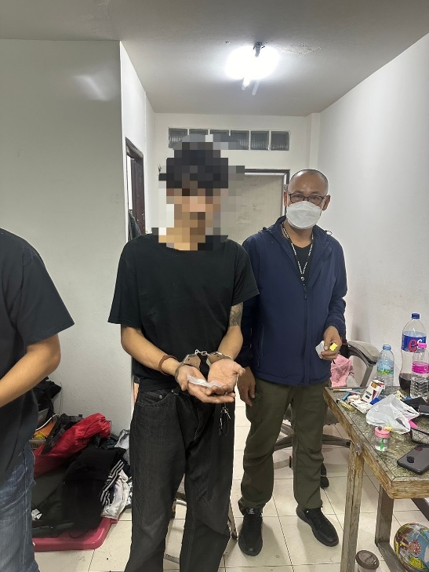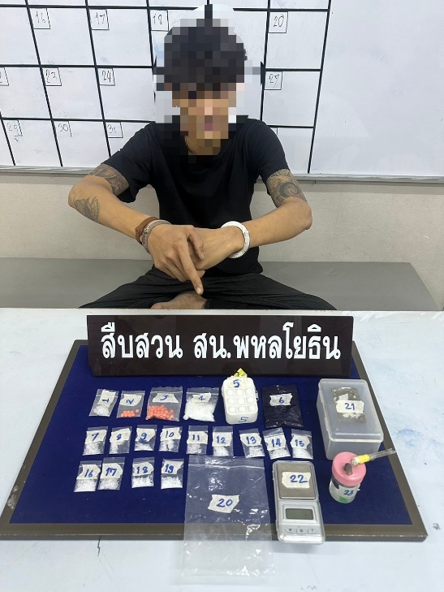

ช่วงวันที่ 1 ก.พ. – 29 ก.พ.67 ได้มีการจับกุมตัวผู้ต้องหาตามหมายจับ 10 ราย ผู้ต้องหา 10 คน
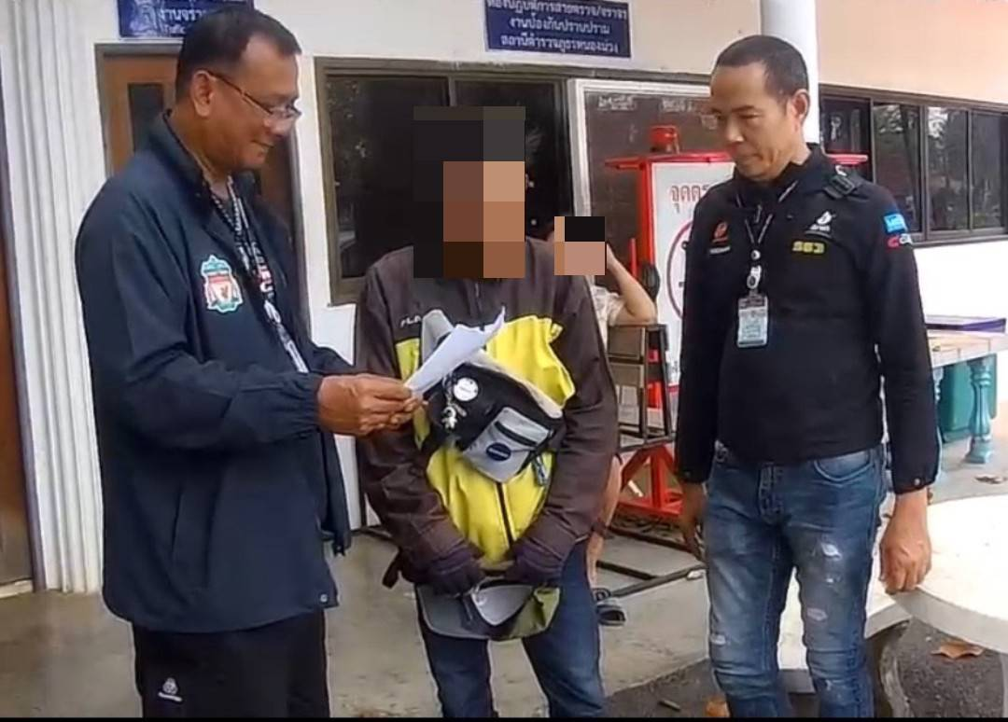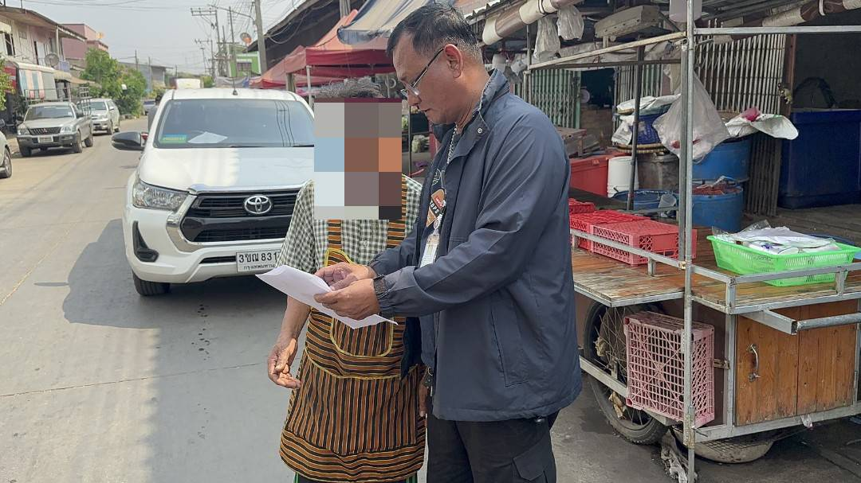
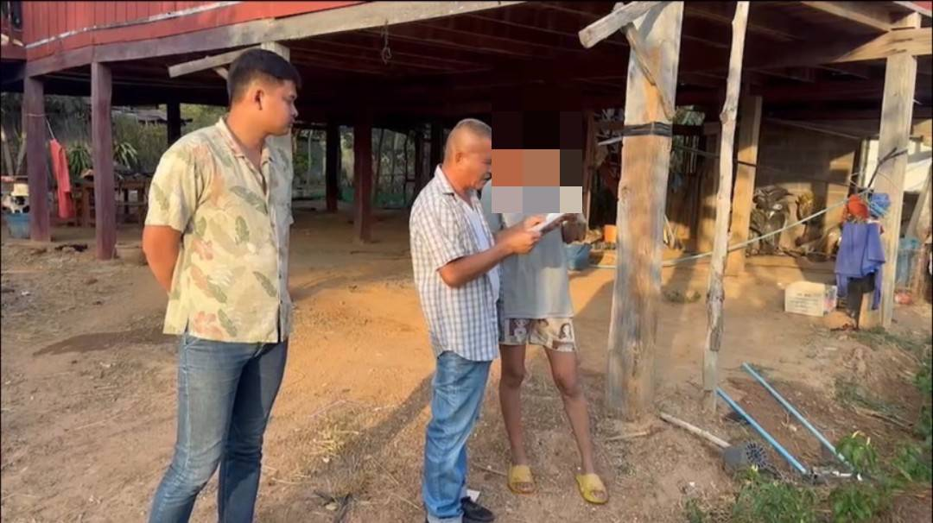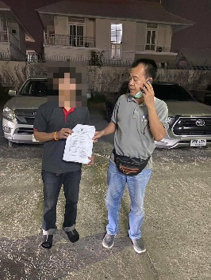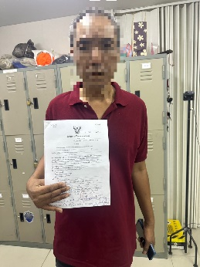
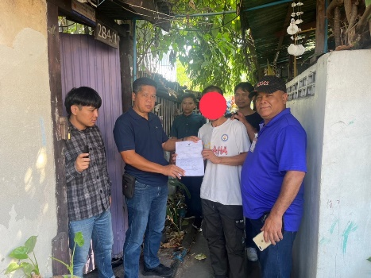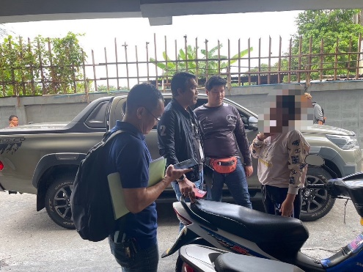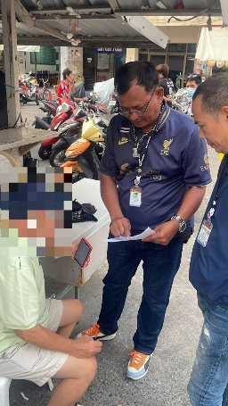

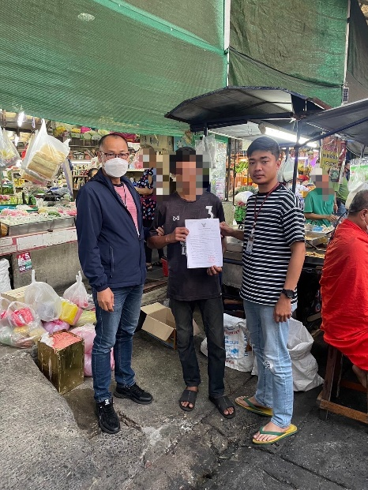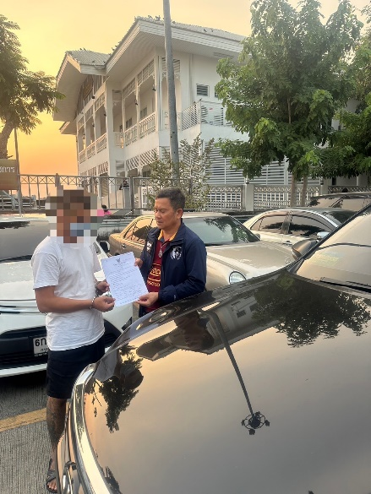

รายงานการปฏิบัติราชการประจำเดือนมีนาคม
ประจำปีงบประมาณ พ.ศ. 2567
สถานีตำรวจนครบาลพหลโยธิน

◾️วันที่จับกุม
8 มีนาคม 2567 เวลาประมาณ 14.30 น.
◾️สถานที่เกิดเหตุจับกุม
บริเวณภายในซอยรัชดาภิเษก 30 แยก 1-1 แขวงจันทรเกษม เขตจตุจักร กรุงเทพฯ
◾️พฤติการณ์
เจ้าหน้าที่ตำรวจชุดจับกุมได้รับแจ้งจากสายลับไม่ประสงค์ออกนาม แจ้งว่าบริเวณสถานที่จับกุมดังกล่าว มักมีนายวิรุจฯ มั่วสุมเสพยาเสพติดอยู่เป็นประจำ เจ้าหน้าที่ตำรวจชุดจับกุมจึงได้รายงานให้ผู้บังคับบัญชาทราบ จากนั้นจึงได้เดินทางไปตรวจสอบเมื่อไปถึงบริเวณสถานที่เกิดเหตุ พบ นายวิรุจ ยินทรัพย์(ทราบชื่อสกุลภายหลัง) ยืนอยู่สถานที่ดังกล่าว ชุดจับกุมจึงแสดงตนเป็นเจ้าพนักงานตำรวจขอตรวจค้น โดยก่อนตรวจค้นได้แสดงความบริสุทธิ์ให้ผู้ถูกจับกุม ดูจนเป็นที่พอใจแล้วและยินยอมให้ตรวจค้น ผลการตรวจค้นพบยาเสพติด(ยาบ้า)ของผู้ถูกจับกุม ขณะตรวจค้น ชุดจับกุมได้สอบถามแล้วให้การว่ายาเสพติด(ยาบ้า)ดังกล่าวเป็นของตนเองจริง ชุดจับกุมจึงแจ้งข้อกล่าวหาและแจ้งสิทธิ์ให้ผู้ถูกจับกุมทราบและเข้าใจดีแล้ว จึงนำตัวมาที่ สน.พหลโยธิน จัดทำบันทึกการจับกุม นำตัวพร้อมของกลางส่งพนักงานสอบสวน ดำเนินการตามกฎหมายต่อไป
◾️ข้อกล่าวหา
“มียาเสพติดให้โทษประเภท 1 (เมทแอมเฟตามีนหรือยาบ้า) ไว้ในครอบครองโดยไม่ได้รับอนุญาตและเสพยาเสพติดให้โทษประเภท 1 (เมทแอมเฟตามีนหรือยาบ้า) “โดยผิดกฎหมาย”
◾️ของกลาง
1.ยาเสพติดให้โทษประเภท 1 ( เมทแอมเฟตามีนหรือยาบ้า ) ชนิดเม็ดสีส้มกลมแบน ด้านหนึ่งพิมพ์อักษร WY บรรจุอยู่ในซองพลาสติกใสชนิดกดปิด-ดึงเปิด จำนวน 10 เม็ด หรือหน่วยการใช้
2.ยาเสพติดให้โทษประเภท 1 ( เมทแอมเฟตามีนหรือยาบ้า ) ชนิดเม็ดสีส้มกลมแบน ด้านหนึ่งพิมพ์อักษร WY บรรจุอยู่ในซองพลาสติกใสชนิดกดปิด-ดึงเปิด จำนวน 10 เม็ด หรือหน่วยการใช้
3.ยาเสพติดให้โทษประเภท 1 ( เมทแอมเฟตามีนหรือยาบ้า ) ชนิดเม็ดสีส้มกลมแบน ด้านหนึ่งพิมพ์อักษร WY บรรจุอยู่ในซองพลาสติกใสชนิดกดปิด-ดึงเปิด จำนวน 16 เม็ด หรือหน่วยการใช้
4.กระเป๋าซิป สีดำ จำนวน 1 ใบ
5.อุปกรณ์การเสพยาเสพติด จำนวน 1 ชุด

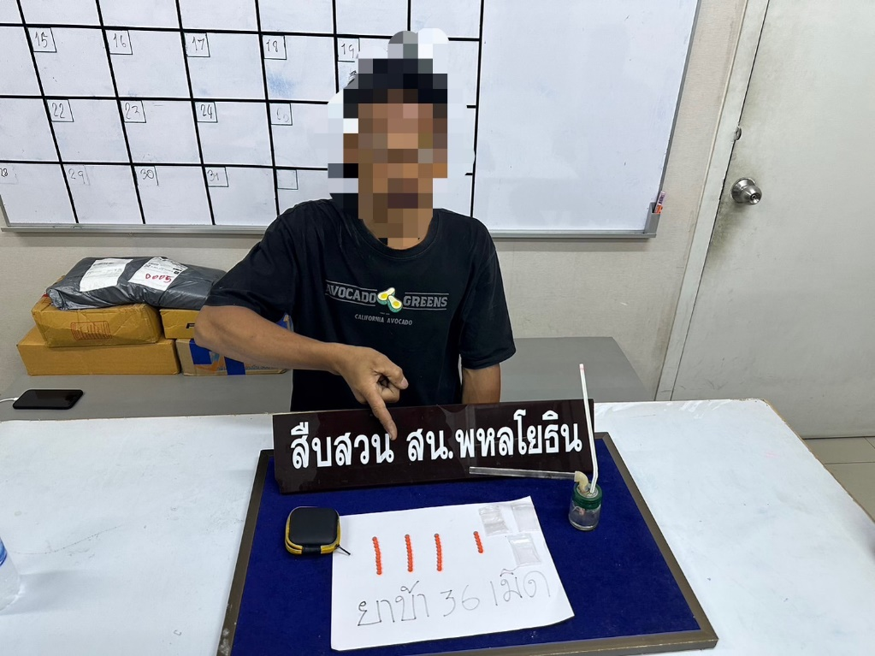

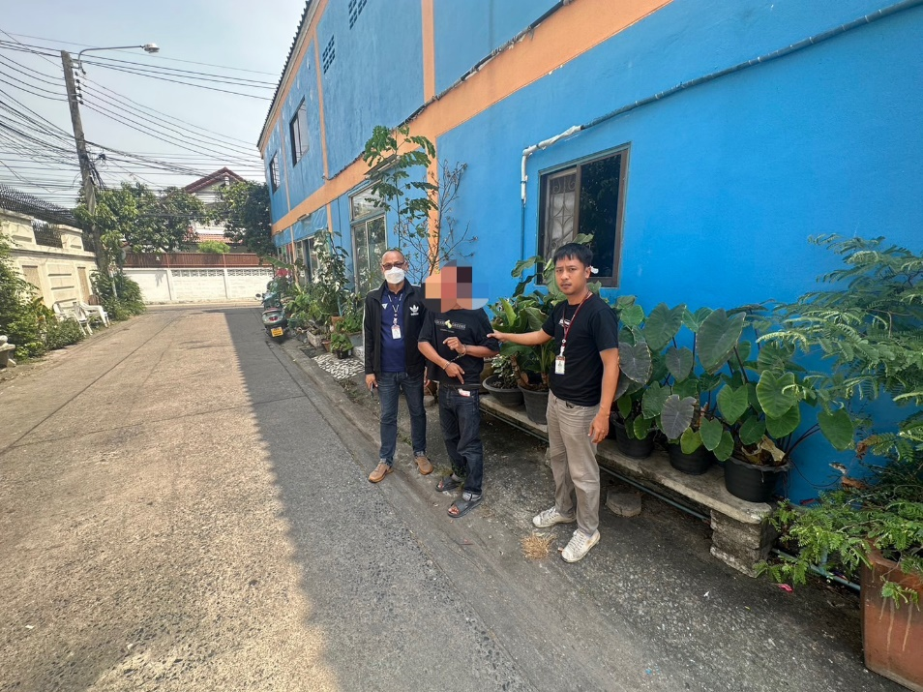

ช่วงวันที่ 1 มี.ค. – 31 มี.ค.67 ได้มีการจับกุมตัวผู้ต้องหาตามหมายจับ 11 ราย ผู้ต้องหา 11 คน

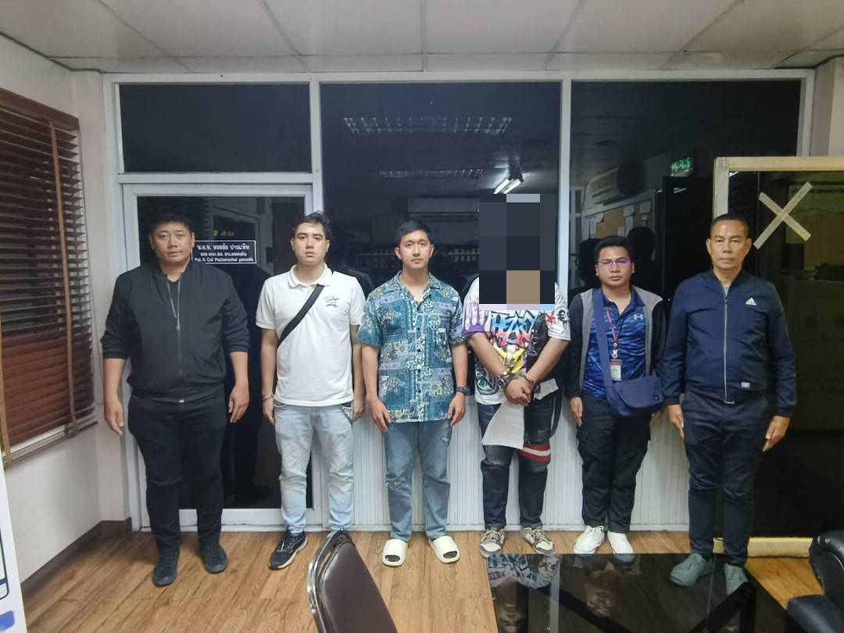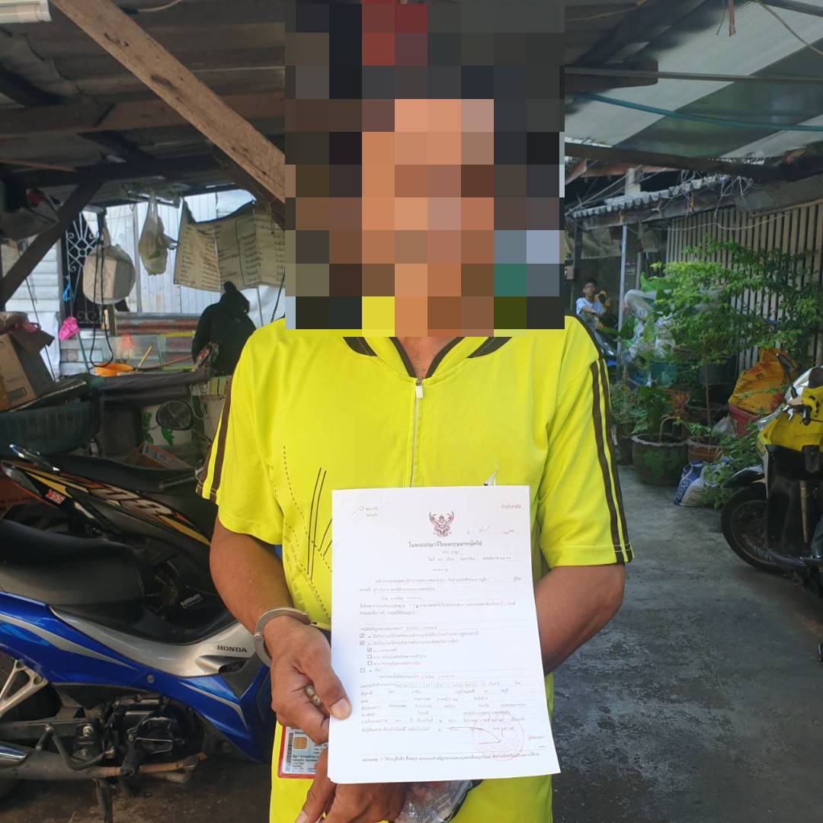

รายงานการปฏิบัติราชการประจำเดือนเมษายน
ประจำปีงบประมาณ พ.ศ. 2567
สถานีตำรวจนครบาลพหลโยธิน
◾️วันที่จับกุม
9 เมษายน 2567 เวลาประมาณ 20.00 น.
เจ้าหน้าที่ตำรวจชุดจับกุมได้รับแจ้งจากสายลับไม่ประสงค์ออกนาม แจ้งว่าบริเวณสถานที่จับกุมดังกล่าว มั่วสุมเสพยาเสพติดและจำหน่ายอยู่เป็นประจำ เจ้าหน้าที่ตำรวจชุดจับกุมจึงได้รายงานให้ผู้บังคับบัญชาทราบ จากนั้นจึงได้เดินทางไปตรวจสอบเมื่อไปถึงบริเวณสถานที่เกิดเหตุ พบ นายสมจิตร จำปี (ทราบชื่อสกุลภายหลัง) อยู่สถานที่ดังกล่าว ชุดจับกุมจึงแสดงตนเป็นเจ้าพนักงานตำรวจขอตรวจค้น โดยก่อนตรวจค้นได้แสดงความบริสุทธิ์ให้ผู้ถูกจับกุม ดูจนเป็นที่พอใจแล้วและยินยอมให้ตรวจค้น ผลการตรวจค้นพบของกลางดังกล่าวของผู้ถูกจับกุม ขณะตรวจค้น ชุดจับกุมได้สอบถามแล้วให้การว่ายาเสพติดดังกล่าวเป็นของตนเองจริง ชุดจับกุมจึงแจ้งข้อกล่าวหาและแจ้งสิทธิ์ให้ผู้ถูกจับกุมทราบและเข้าใจดีแล้ว จึงนำตัวมาที่ สน.พหลโยธิน จัดทำบันทึกการจับกุม นำตัวพร้อมของกลางส่งพนักงานสอบสวน ดำเนินการตามกฎหมายต่อไป
◾️ข้อกล่าวหา
“มียาเสพติดให้โทษประเภท 1 (เมทแอมเฟตามีนหรือยาไอซ์) ไว้ในครอบครองโดยไม่ได้รับอนุญาต และเสพยาเสพติดให้โทษประเภท 1 (เมทแอมเฟตามีนหรือยาไอซ์) โดยผิดกฎหมาย”
◾️ของกลาง
1.ยาเสพติดให้โทษประเภท 1 ( เมทแอมเฟตามีนหรือยาไอซ์ ) ลักษณะเกล็ดสีขาวขุ่น บรรจุอยู่ในถุงพลาสติกใสชนิดกดปิด-ดึงเปิด น้ำหนักชั่งรวมถุงประมาณ 1.51 กรัม (น้ำหนักถุงเปล่าประมาณ 0.30 กรัม) จำนวน ๑ ถุง
2.ยาเสพติดให้โทษประเภท 1 ( เมทแอมเฟตามีนหรือยาไอซ์ ) ลักษณะเกล็ดสีขาวขุ่น บรรจุอยู่ในถุงพลาสติกใสชนิดกดปิด-ดึงเปิด น้ำหนักชั่งรวมถุงประมาณ 1.57 กรัม (น้ำหนักถุงเปล่าประมาณ 0.30 กรัม) จำนวน ๑ ถุง
◾️สถานที่เกิดเหตุจับกุม
บริเวณภายในบ้านเลขที่ 901/88 ซอยลาดพร้าว 41 แยก 2 แขวงสามเสนนอก เขตห้วยขวาง กรุงเทพฯ

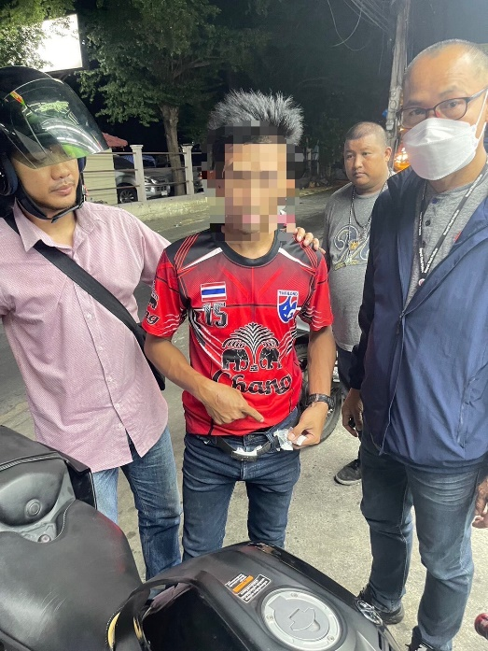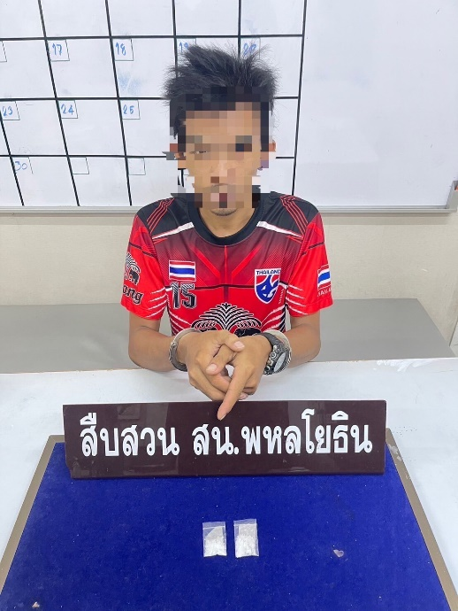

ช่วงวันที่ 1 เม.ย. – 17 เม.ย.67 ได้มีการจับกุมตัวผู้ต้องหาตามหมายจับ 13 ราย ผู้ต้องหา 13 คน

